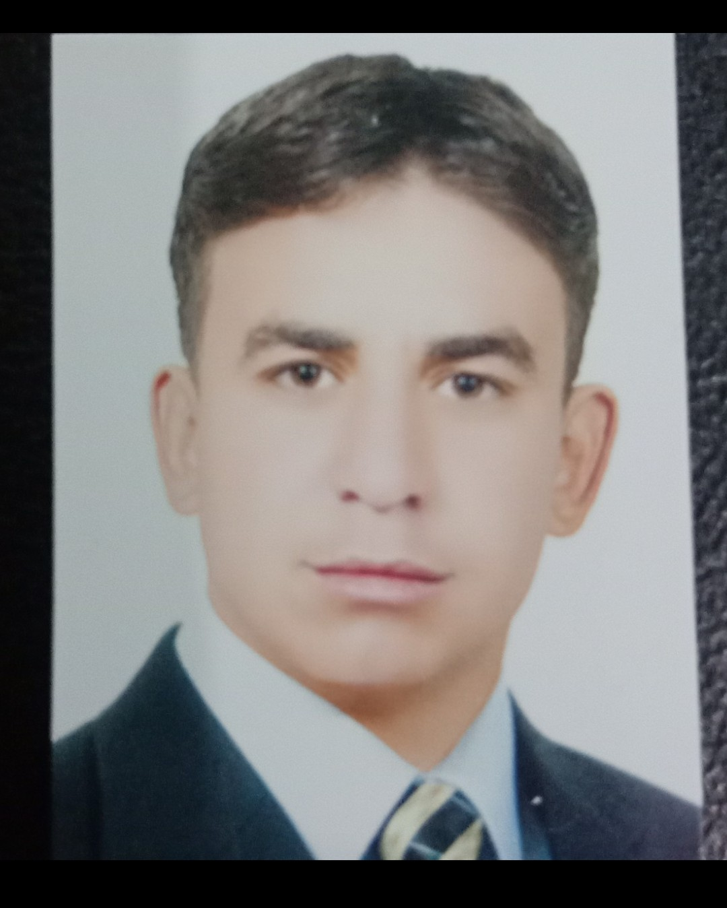
السيرة الذاتية

صورة شخصية

البيانات الشخصية:
الأسم م.م حسام حاتم فياض الزوبعي:
الجنس ذكر:
7/5/1992تاريخ الميلاد
الجنسية عراقي:
الحالة الاجتماعية متزوج:
المهنة الحالية: متزوج:

بيانات الإتصال:
07818822720:رقم الهاتف
hasamhh9@gmail.com: البريد الألكتروني
عنوان السكن: الحي/ المدينة/ المحافظة/ البلد: ( شورش/جمجمال /العراق/السليمانية)
عنوان العمل: قسم ممثلية تربية السليمانية،جمجمال، السليمانية ، العراق)

المؤهلات (الشهادات الدراسية):
بكالوريوس تربية علوم قرآن1.
ماجستير آداب علوم قرآن.

اللغات (تذكر اللغة الأم وأي لغة أخرى يجيدها الشخص كتابة أو نطقا بأي مستوى):
اللغة العربية1.
اللغة الكردية مقبول2.

المهارات والخبرات النظرية والعملية:
العمل على الحاسبة1.
مهارة التدريس .

العمل السابق (يبدأ من أحدث عمل وينتهي بأقدم عمل):
2016/2017 محاض في وزارة التربية العراقية مدرسة الضياء الابتدائية /م1
2019/2020 و2018/2019 محاضر في وزارة التربية العراقية مدرسة الضياء الابتدائية /م .2

العضوية:
عضو في أكاديمية بدن1.
عضو في منصة أريد التعليمية2.

الأعمال، المؤلفات، الإنجازات (العملية أو النظرية أو التطبيقية):
نشر رسالة الماجستير في المكتبات والدور العلمية1.
شهادة الخط العربي المزخرف2.

الشكر والتقدير والتكريم والجوائز:

6/4/2017 شكر وتقدير من مدير ممثلية وزارة التربية العراقية في السليمانية .1
2019/10/ 21شكر متقدير من مدير ممثلية وزارة التربية في السليمانيةف .2

المشاركات والفعاليات:
ندوة علمية من جامعة حمدان بن محمد الذكية بعنوان : تطبيقات التعليم الذكي في جامعة حمدان.1
محاضرة من الاكاديمية الكندية للتدريب بعنوان :ادارة الوقت.
الدورات والتدريبات:
سلامة اللغة العربية في المخاطبات الرسمية من جامعة ذي قار .1
كيف تكون استاذا ناجحا في التعليم عن بعد من جامعة ذي قار .

المراجع (الأشخاص الذين يتم الرجوع إليهم أو الإتصال بهم عند الحاجة):
أد. محمود فياض حمادي جامعة ديالى1.
أ. م . د .أحمد خضير عمير الجامعة العراقية بغداد2.

وصف شخصي وجيز (صف نفسك وقدراتك ومؤهلاتك):
..................................................................................................................................... ......................................................................................................................................................................................................................................................................................................................................................................................................................................................................................................................................................................................
م.م حسام حاتم فياض الزوبعي خريج الجامعة العراقية كلية
الاداب قسم علوم القرآن (ماجستير) أجيد العمل على الحاسبة
والتعليم الالكتروني هوايتي التدريس وابتكار طرق تدريس حديثة تتلائم مع متغيرات العصر لتوفير الوقت والجهد

